1 java中所有处理的数据都是对象。

2 所有成员变量都是私有。

3 创建类时打钩表示需要main方法。

4 创建对象的方式有有参构造和无参构造。无参构造较为常用，因为创建对象时成员变量的值一般还不知道，需要后期的调用者来提供。

5 .class文件就是字节码文件。

6 所有new出来的东西都在堆内存里。

7 注意堆，栈和方法区中的成员方法，并且注意区分有参构造和无参构造：

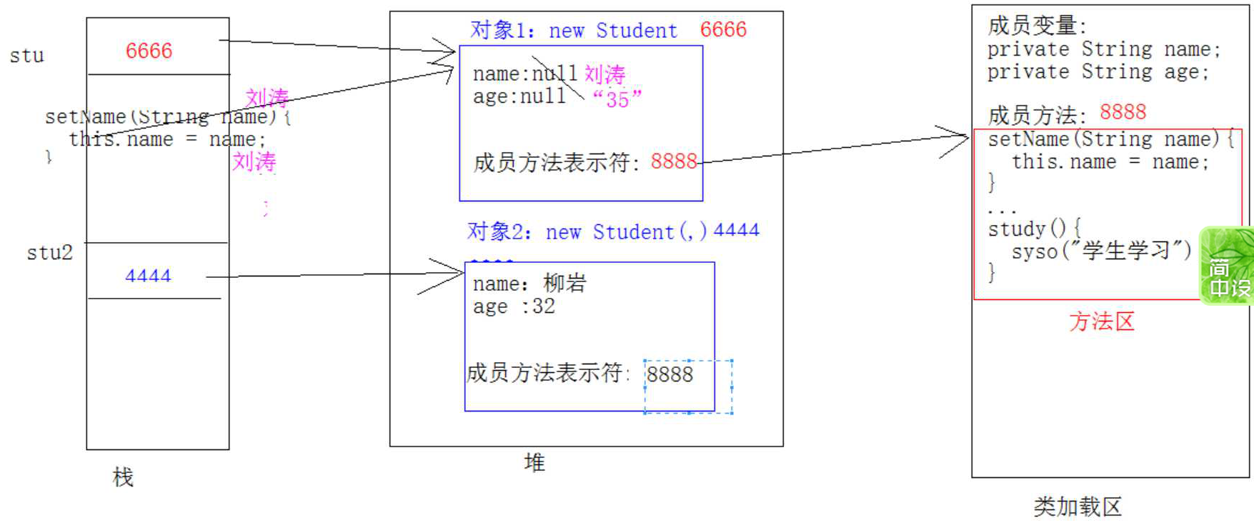

8 成员变量和局部变量冲突时用this。this应该不用手动写。

9 构造方法之间的相互调用：

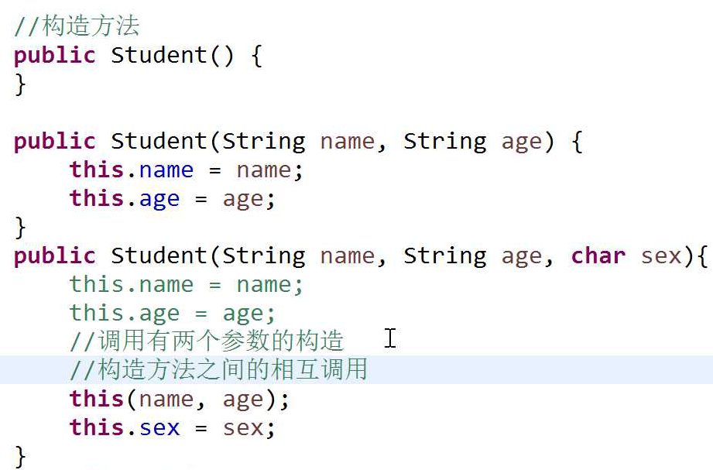

注意this()只能放在第一行。并且只能有一个this，因为只有一个第一行。

10 匿名对象的作用：

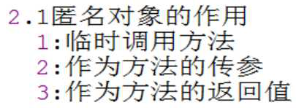

11 匿名对象调用方法之后匿名对象会消失。一般不用匿名对象操作成员变量，没意义。一般用匿名对象调用方法。

12 匿名对象的作用是简化书写。

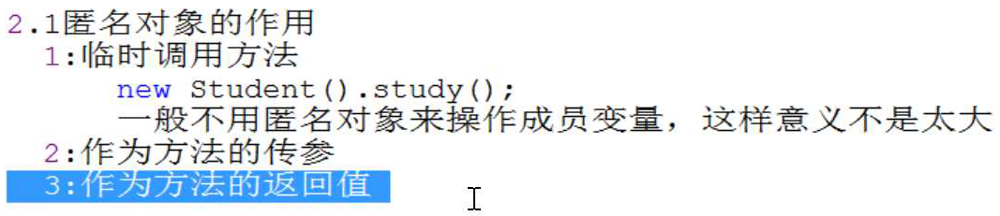

第二种用的比较多。

13 继承（类与类之间的关系）：

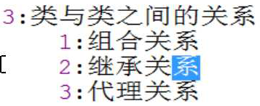

14 计算机类和里面的成员变量的类就是组合关系：

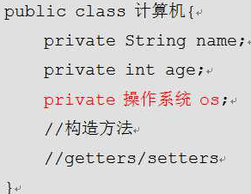

15 红颜色类名表示系统中已经有这个类。

16 子类可以访问父类的非私有成员（变量和方法）。

17 继承的好处:优化代码结构，并且展现了类与类之间的关系。

18 ctrl+t查看类的继承体系（先将光标移到文件中的类名上）。

19 区分多继承和多层继承。

20 类的api文档中若没有某些方法就要向上找他的父元素。

21 不同的类要放在不同的文件中，显示层次感。

22 notepad++的缺点是关键字不高亮。

23 类的主方法可以引用该类：

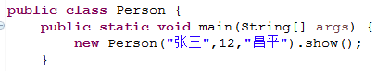

24 子类和父类的变量名字相同时先用子类，没有子类才是父类。方法也是。

25 main()方法里还可以定义方法。

26